Консультация для родителей
«Игры и упражнения, направленные на развитие фонематического слуха»
Что такое фонематический слух, и каким образом он влияет на развитие речи?
Фонематическое восприятие
Речь идет о способности человека различать на слух звуки речи. Фонематический слух является основой для понимания смысла сказанного.
Сформированное фонематическое восприятие является залогом четкого произнесения звуков, построения правильной слоговой структуры слов, основой легкости овладения грамматическим строем речи, успешного освоения письма и чтения.
Уделяя дома внимание развитию фонематического слуха, вы облегчите ребенку процесс освоения правильного звукопроизношения, а в дальнейшем – чтении и письма. Несложная система игр позволит вам самостоятельно и продуктивно помочь малышу овладеть родным языком, избежать возможных трудностей и предотвратить возникновение речевых нарушений. Если нарушения уже имеются, то развитие фонематического слуха будет первым шагом на пути его преодоления.

Упражнения для развития фонематического слуха построены по принципу от простого к сложному.
Первый уровень
Узнавание неречевых звуков.
Различение на слух неречевых звуков является фундаментом и основой развития фонематического слуха.
Игра «Угадай, что звучало».
Внимательно послушайте вместе с ребенком шум воды, шелест газеты, звон ложек, скрип двери и другие бытовые звуки. Предложите ребенку закрыть глаза и отгадать, что сейчас звучало.
Игра «Шумящие мешочки».
Вместе с малышом насыпьте в мешочки крупу, пуговицы, скрепки. Ребенок должен угадать по звуку потряхиваемого мешочка, что там внутри.
Игра «Волшебная палочка».
Взяв карандаш или любую палочку, постучите ею по разным предметам в доме. Волшебная палочка заставит звучать вазу, стол, стенку, миску и т.д. Потом усложните задание – пусть ребенок отгадывает с закрытыми глазами, какой предмет звучал.
Игра «Жмурки».
Ребенку завязывают глаза, и он двигается на звук колокольчика, бубна, свистка.
Игра «Похлопаем».
Ребенок повторяет ритмический рисунок хлопков. Например: два хлопка, пауза, два хлопка. В усложненном варианте ребенок повторяет ритм с закрытыми глазами.

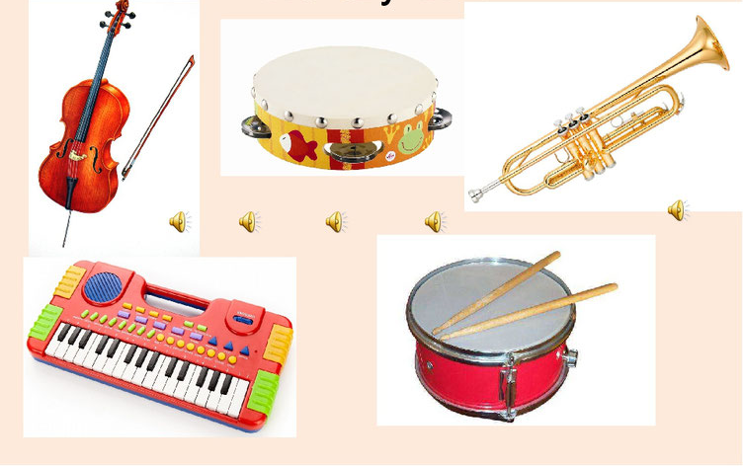

Второй уровень
Различение звуков речи по тембру, силе, высоте.

Игра «Узнай свой голос».
Запишите на кассету голоса близких и голос самого ребенка, а потом попросите его угадать, кто сейчас говорит.
Игра «Три медведя».
Ребенок отгадывает, за кого из героев сказки говорит взрослый. Михайло Иванович (низкий голос, Настасья Петровна (голос
средней высоты) или Мишутка (высокий голос). Более сложный вариант – малыш сам говорит за трех медведей, изменяя высоту голоса.
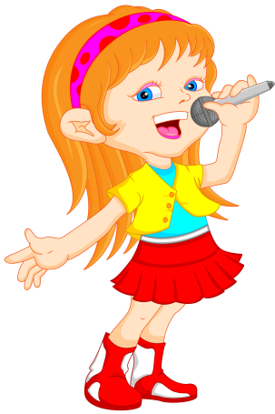
Игра «Громко-тихо».
Договоритесь, что ребенок будет выполнять определенные действия, когда вы произносите слова громко и когда тихо.

Игра «Большой - маленький».
Предложите детям прослушать и сопоставить звучание
больших и маленьких предметов (два барабана, два бубна, две
погремушки, два колокольчика, два молоточка). Затем все
предметы убираются за ширму, и детей просят угадать, какой
предмет звучит – большой или маленький.

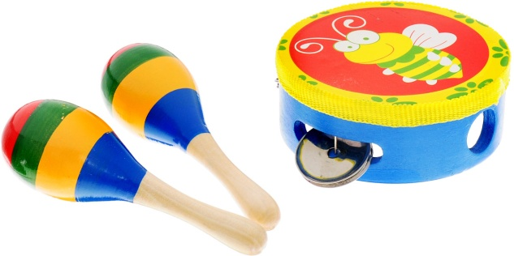
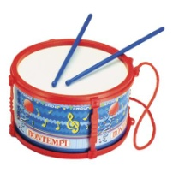

Третий уровень
Различение сходных между собой по звучанию слов.
Игра «Слушай и выбирай».
Перед ребенком кладут картинки со сходными по звучанию словами (сом, ком, дом). Взрослый называет предмет, а ребенок должен по днять соответствующую картинку.

Игра «Верно – неверно».
Взрослый показывает ребенку картинку и называет предмет, заменяя первый звук (форота, корота, морота, ворота, порота, хорота). Задача ребенка – хлопнуть в ладоши, когда он услышит правильный вариант произношения.

Игра «Подбери рифму»
Взрослый дает ребенку набор картинок и предлагает найти слова, похожие по звучанию и разложить их парами

Четвертый уровень
Различение слогов.

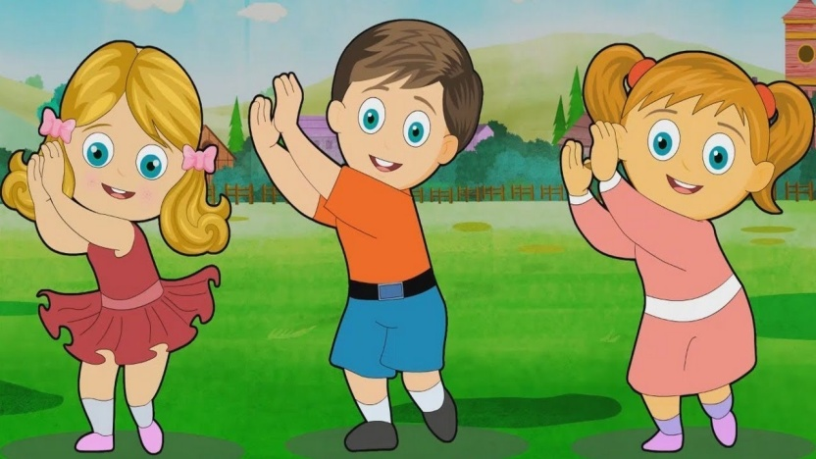
Игра «Похлопаем».
Взрослый объясняет ребенку, что есть короткие и длинные слова. Проговаривает их, интонационно разделяя слоги. Совместно с ребенком произносит слова (па-па, ло-па-та, ба-ле-ри-на), отхлопывая слоги.
Игра «Что лишнее?».
Взрослый произносит ряды слогов «па-па-па-ба-па», «фа-фа-фа-ва-фа-фа» и т.п. Ребенок должен хлопнуть, когда услышит лишний слог.

Игра «Пирамида».
Цель: упражнять детей в определении количества слогов в словах.
Детям предлагается разложить картинки в нужный карман в
зависимости от количества слов.

Игра «Слоговой поезд».
Цель: упражнять детей в делении на слоги. Детям необходимо «расселить картинки в нужный вагон.

Пятый уровень
Различение звуков.
Надо объяснить ребенку, что слова состоят из звуков, а затем немного поиграть.
Игра «Чей звук?».
Комарик говорит «ззз», ветер дует «ссс», жук жужжит «жжж», тигр рычит «ррр». Взрослый произносит звук, а ребенок отгадывает, кто его издает.
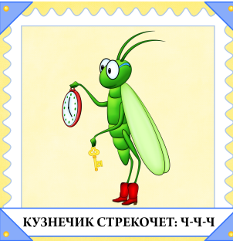
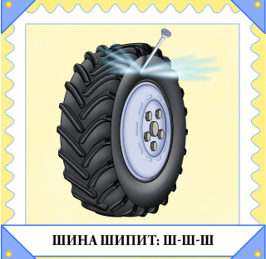
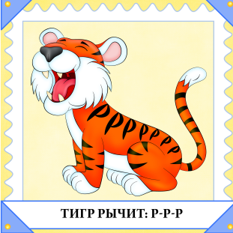
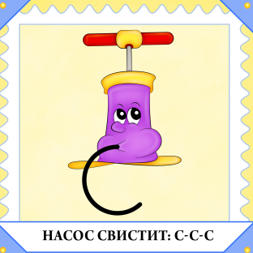

Игра «Поймай звук».
Взрослый произносит ряды звуков, а ребенок хлопает в ладоши, когда услышит заданную фонему. Начинать лучше с гласных, постепенно переходя к сложным звукам речи.
Игра «Найди звук»
Детям предлагается отобрать предметные картинки, в
названии которых слышится заданный звук. Предварительно
картинки называются взрослым.
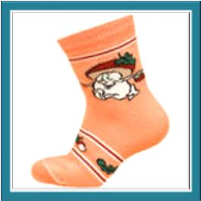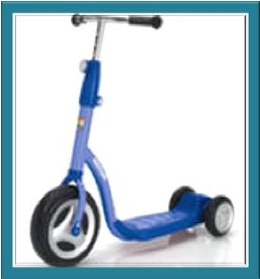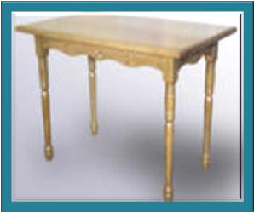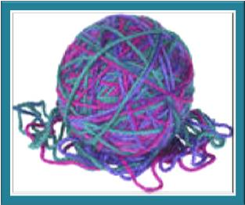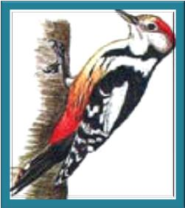

Игра «Слушай внимательно»
Детям предлагается выполнить задание: если услышат слова со
звуком «с», то дети должны хлопнуть в ладоши один раз,
если услышат звук «ш» – хлопнуть два раза

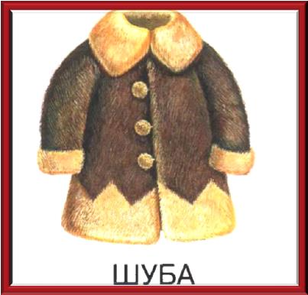
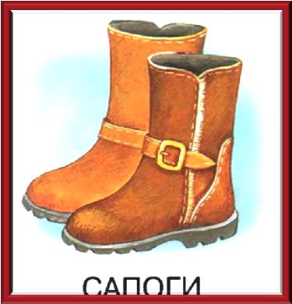
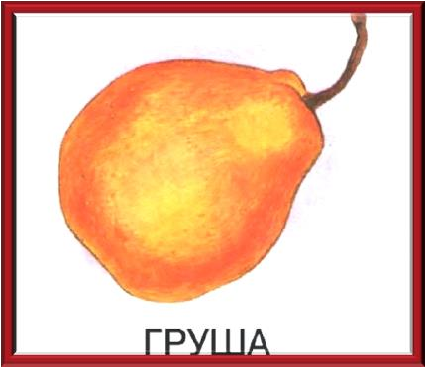
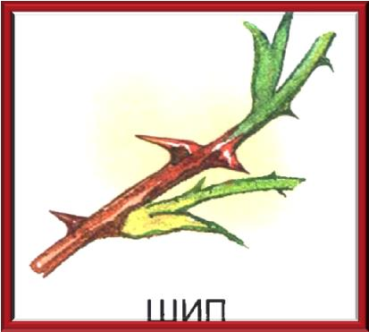
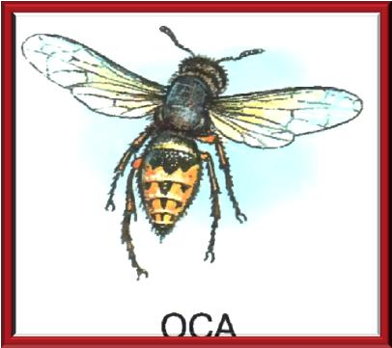
Шестой уровень
Освоение ребенком навыков анализа и синтеза.
Игра «Сколько звуков».
Взрослый называет один, два, три звука, а ребенок на слух определяет и называет их количество.
Игра «Похлопаем».
Взрослый проговаривает ряды слов, а ребенок должен хлопнуть, когда услышит слово, начинающееся с заданного звука.
Игра «Отгадай слово».
Ребенку предлагают слова с пропущенным звуком – их нужно отгадать. Например, из слов убежал звук «Л» (…ампа, мы…о, …ук, кук…а, мас…о)
Игра «Составь слово по первым звукам»
Цель: упражнять в определении первого звука в слове,
закрепить умение составлять слова из выделенных звуков.
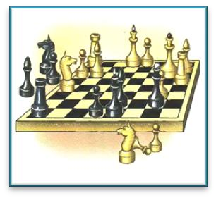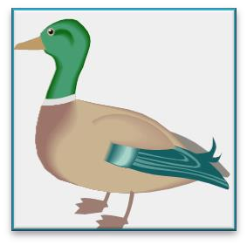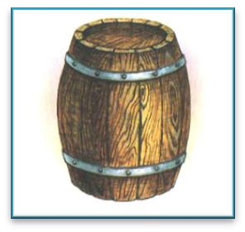 ШУБА

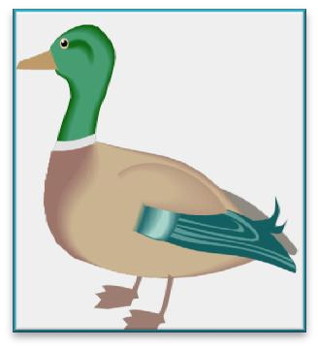СУП

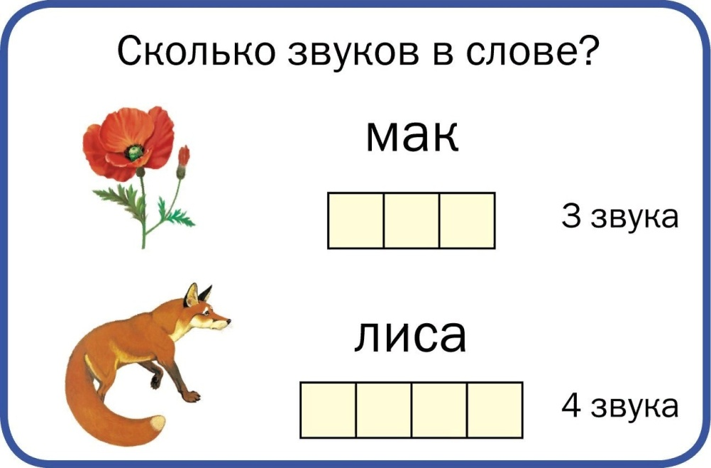
Игра «Сколько звуков в слове».
Цель: Упражнять детей в нахождении места звука в слове.

Игра «Подбери картинку к схеме»
Цель: закреплять умение проводить звуковой анализ слов.

Несложная система игр позволит вам самостоятельно и продуктивно помочь малышу овладеть родным языком, избежать возможных трудностей и предвосхитить возникновение речевых нарушений. Если же нарушение уже имеется, то развитие фонематического слуха будет первым шагом на пути его преодоления.
Учитель-логопед Торопова С.М.

